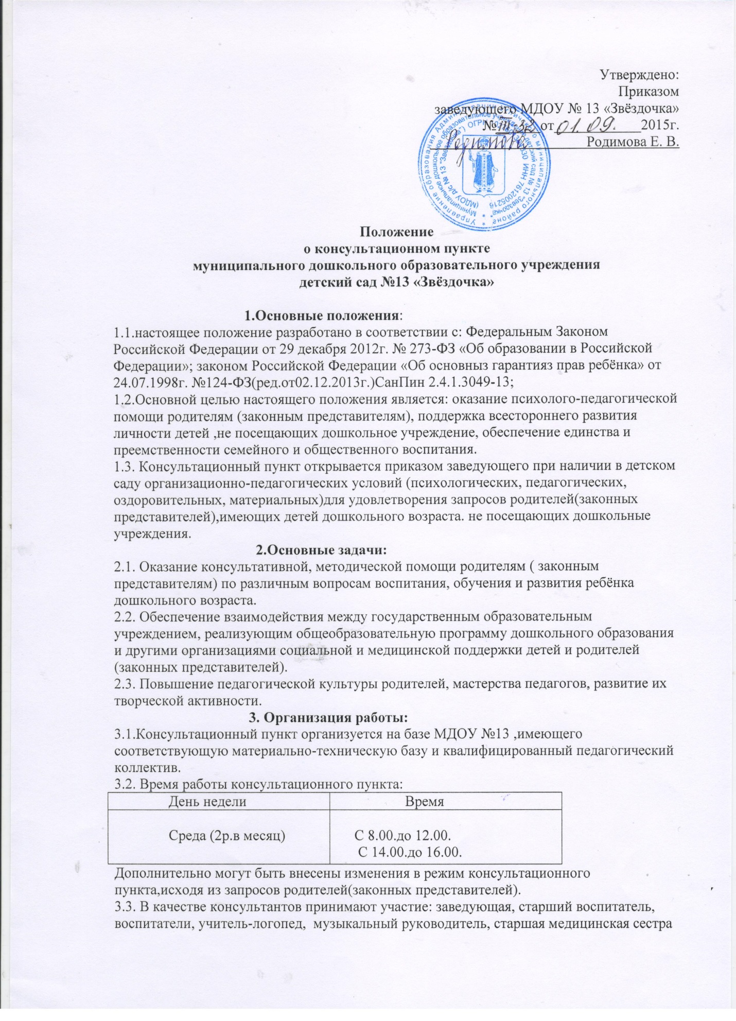

3.4. Консультирование родителей и работа с детьми осуществляется как индивидуально. так и в коллективе.
3.5.Запись родителей на консультацию осуществляется по телефону детского сада.
3.6. Регистрация обращений на консультационный пункт родителей (законных представителей) ведётся в журнале, который включает в себя следующие графы:
-№ п/п;
-дата обращения;
-Ф.И.О. родителя;
- содержание запроса(заявки) на оказание услуги;
-форма работы, ФИО специалиста;
3.7. Приём родителей осуществляется по предварительно составленному графику.
3.8.Первичный приём ведётся индивидуально. Последующие формы работы определяются в соответствии с ситуацией заказчика.
3.9. Содержание деятельности может включать разные формы:
- консультации (групповые и индивидуальные);
-практические занятия;
-дни открытых дверей;
-размещение информации в СМИ.
3.6. Документация:
-план работы;
-журнал регистрации консультаций;
-информационные материалы;
3.7.За получение услуг на консультационном пункте плата с родителей не взимается.

3.Контроль и руководство
Контроль и руководство консультационным пунктом осуществляется заведующей МДОУ детский сад общеразвивающего вида № 13.

4.Заключительные положения
4.1. Настоящее положение вступает в действие с момента издания приказа заведующего учреждения.
4.2. Изменения и дополнения вносятся в настоящее положение не реже одного раза в 5 лет и подлежат утверждению заведующим учреждения.
4.3. Срок действия данного положения не ограничен. Положение действует до принятия нового.

